AI 辅助文创产品设计系统
《筑纹杯 CupForge》
项目介绍与可行方案
工业图像输入 / AI 纹样生成 / 杯具参数化定制 / 2D 与 3D 展示输出
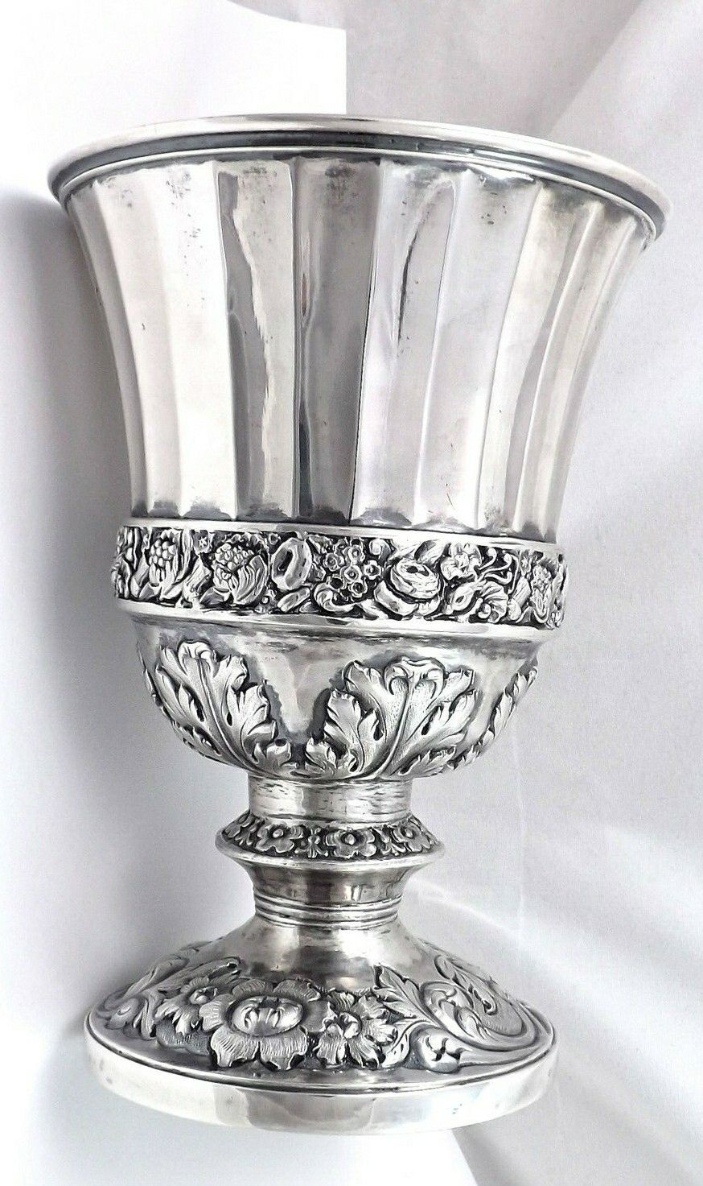
设计灵感参考：传统金属高脚杯的分区结构、浮雕腰线与底座装饰逻辑
小组分工方向：UI 系统设计 / PPT 简介与细化功能 / 提取纹样-优化纹样 / 2D 转 3D / 杯子造型
适用材料：答辩 PPT、系统说明报告、Demo 开发分工、最终汇报文档

摘要
《筑纹杯 CupForge》是一款面向工业文化与城市建造记忆的 AI 辅助杯具文创设计系统。用户上传起重机、吊机、厂房、高楼大厦、桥梁或工业设备等图像后，系统从图片中提取结构线条、轮廓节奏和主色调，并将这些视觉元素转化为可编辑的杯身纹样。用户再通过固定杯型模型和参数调节，选择杯子造型、纹样位置、材质效果、浮雕深度和图案密度，最终生成 2D 杯身展开图和 3D 杯具展示效果。
本项目的核心不是简单让 AI 替用户画一个杯子，而是建立一套可解释、可调整、可演示的设计流程：AI 负责图像分析与纹样生成，用户负责审美选择与参数控制，系统负责把纹样和杯型转化为可视化成果。该方向既能回应课程对文化主题、图案生成、用户调整、2D 图案输出和 3D 展示的要求，也能形成具有工业文化识别度的专业作品。

一页式项目定位
项目要素 | 内容定义
项目名称 | 筑纹杯 CupForge：基于工业建造图像的 AI 自定义杯具文创设计系统
文化主题 | 工业建造文化、城市工程记忆、机械结构美学、工业遗产文创
目标产品 | 可自定义造型、纹样、材质和浮雕效果的杯具产品
核心输入 | 用户上传照片 + 文化主题选择 + 杯型选择 + 纹样与材质参数
核心输出 | 2D 杯身展开图、纹样素材图、3D 杯具预览、设计说明文本
系统亮点 | 工业图像特征转译、半参数化杯型、浮雕式纹样生成、2D 到 3D 闭环
Demo 原则 | 优先保证可演示闭环：固定模型 + 可调参数 + 纹样贴图 + 3D 预览

目录
1. 项目背景与作业要求对应
2. 设计概念与目标用户
3. 系统流程与功能架构
4. 五项分工的工作内容与交付标准
5. 功能细化与页面设计方案
6. 技术路线与可行实现
7. 2D 图案、3D 模型与杯子造型方案
8. 进度安排、材料提交与风险控制
9. 附录：PPT 大纲、Demo 脚本与提示词模板

1. 项目背景与作业要求对应

1.1 选题背景
传统文创产品往往依赖现成图案和固定款式，用户参与程度较低。工业文化类文创又容易停留在厂房照片、齿轮图标、标语纪念品等表层表达，缺少从真实图像到产品造型的系统化设计过程。本项目选择杯具作为最终载体，是因为杯子具有高频使用、易展示、易定制和便于 3D 预览的特点；同时杯身天然适合承载环绕式纹样、浮雕腰线和材质变化。
参考图中的金属高脚杯呈现出清晰的三段式装饰逻辑：上部为竖向分割的杯身，中部为高密度浮雕装饰带，下部和底座为连续纹样。项目将这种传统工艺结构转译为现代工业设计语言：高楼立面成为竖向纹理，起重机吊臂成为斜向结构纹样，厂房轮廓成为环形边饰，钢架节点成为浮雕图案。

1.2 与课程任务要求的对应关系
课程任务要求 | 本项目对应方案 | 可展示成果
需求输入 | 用户选择工业文化主题、杯具用途，并上传工业或城市建造类照片 | 输入页、上传页、需求选择卡片
文化发散 | 系统生成结构关键词、色彩关键词、工艺关键词和风格方向 | 关键词面板、设计说明生成
图案素材生成 | 从照片中提取轮廓线、结构线和主色调，生成纹样素材库 | 线稿图、色卡、纹样候选方案
用户调整 | 用户调节杯型、纹样位置、纹样密度、浮雕深度、材质和色彩 | 编辑界面、参数滑块、实时预览
2D 图案生成 | 输出杯身展开图、纹样贴图、底座装饰图和图案说明 | PNG/SVG 展开图、贴图文件
3D 模型构建 | 将 2D 纹样贴到预设杯型模型上，生成可旋转 3D 展示 | 3D 预览页、模型截图、Demo 视频
展示与提交 | 完成答辩 PPT、系统说明报告、Demo 视频、源代码和分工说明 | 最终课程提交包

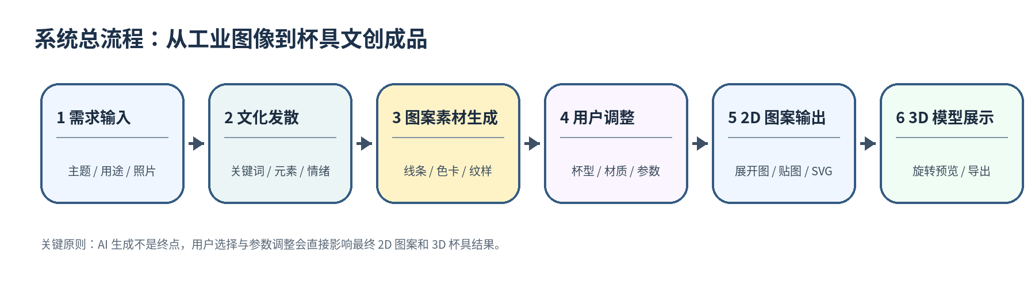
图 1 系统总流程：从工业图像到杯具文创成品

2. 设计概念与目标用户

2.1 核心设计概念
项目概念可以概括为“把城市与工业记忆锻造成一只杯子”。系统不是让用户直接输入一句话生成随机图案，而是引导用户从真实照片中提取属于某个地点、某个工程或某段记忆的视觉特征，再通过可控参数完成文创产品设计。
设计关键词 | 解释
工业图像转译 | 把起重机、厂房、高楼、桥梁等图像中的结构线条转化为杯身纹样
半参数化定制 | 杯子形状不是完全自由捏造，而是在固定模型基础上调节比例和局部结构
浮雕式纹样 | 纹样不仅是平面贴图，也可以表现为线刻、浅浮雕和中浮雕效果
文化识别度 | 保留原始图像的城市、工业和机械特征，使成品具有来源感和故事性
可演示闭环 | 从上传图片到 2D 展开图和 3D 杯具预览，形成完整 Demo 流程

2.2 目标用户
用户类型 | 核心需求 | 系统价值
设计专业学生 | 快速完成有逻辑的 AI 文创设计方案 | 提供从主题到图案再到 3D 展示的完整流程
城市文创爱好者 | 把自己拍摄的城市建筑或工地照片做成纪念产品 | 将个人图像转化为可使用、可收藏的杯具
工业企业或园区 | 制作厂史馆、园区展览或企业礼品 | 从真实厂房和设备中提取独特视觉资产
博物馆或展览机构 | 开发工业遗产、城市更新、工程建设主题周边 | 形成可复制的文创生成系统
普通用户 | 低门槛参与杯子造型和纹样定制 | 通过模板和滑块降低设计难度

2.3 典型使用场景
1. 用户参观工业遗产园区后，上传厂房照片，生成一款纪念高脚杯。
2. 用户在城市建设现场拍摄塔吊或高楼，生成具有城市更新记忆的办公杯。
3. 企业上传厂区、设备和品牌建筑照片，快速生成一组礼品杯方案。
4. 课程小组上传桥梁或吊机照片，通过 Demo 展示 AI 如何提取线条、优化纹样并贴到 3D 杯子上。

3. 系统流程与功能架构

3.1 用户操作流程
1. 选择主题：用户选择工业建造文化、城市工程、机械结构或工业遗产等方向。
2. 上传照片：用户上传起重机、吊机、厂房、高楼、桥梁或设备图片。
3. AI 分析：系统提取结构线条、主体轮廓、主色调和视觉关键词。
4. 选择杯型：用户在固定杯型中选择高脚杯、直筒杯、马克杯、保温杯或展示杯。
5. 调整纹样：用户选择纹样排列方式，并调节密度、位置、颜色和浮雕深度。
6. 生成 2D：系统输出杯身展开图、纹样贴图和色彩方案。
7. 生成 3D：系统将纹样贴到杯子模型上，展示可旋转的三维效果。
8. 导出结果：用户导出图片、设计说明、模型截图和 Demo 展示材料。

3.2 系统功能架构
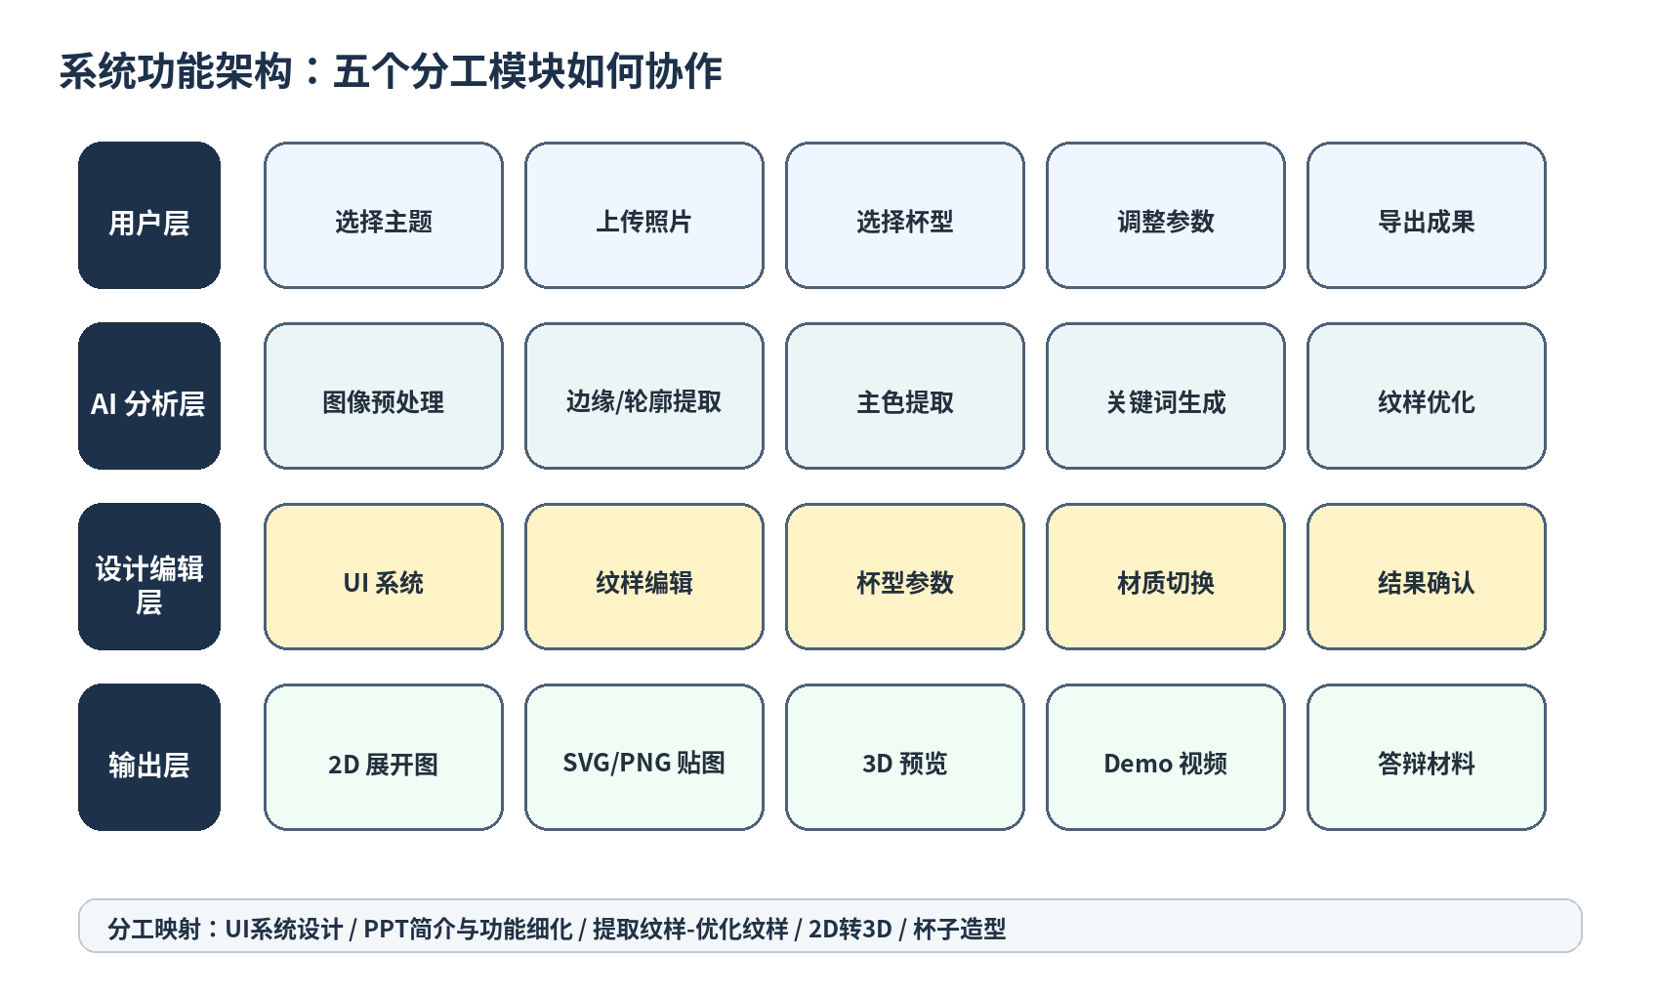
图 2 系统功能架构与五项分工关系
功能层级 | 包含模块 | 说明
输入层 | 主题选择、用途选择、图片上传、杯型初选 | 确定生成方向，保证后续输出不偏题
分析层 | 图像预处理、线条提取、主色提取、关键词生成 | 把照片转化为可用的视觉和文化素材
生成层 | 纹样生成、纹样优化、杯身展开图、贴图生成 | 形成可以贴附到杯子表面的 2D 图案
编辑层 | 参数滑块、材质切换、纹样位置、杯型比例 | 让用户的选择影响最终结果
展示层 | 3D 模型预览、效果图导出、设计说明、Demo 视频 | 完成最终汇报和课程提交

4. 五项分工的工作内容与交付标准
以下分工对应你们小组当前确定的 5 个方向。每个方向都包含工作目标、具体任务、输出物和验收标准，便于后续协作和答辩说明。
分工方向 | 核心目标 | 主要任务 | 最终交付
1. UI 系统设计 | 建立完整、专业、易演示的界面系统 | 完成信息架构、页面流程、视觉规范、交互组件和高保真界面 | Figma 或网页界面、页面截图、交互流程图
2. PPT 简介与细化功能 | 把项目逻辑转化为清晰答辩内容 | 梳理背景、用户、系统流程、核心功能、分工、技术路线和展示成果 | 答辩 PPT、演讲稿、功能说明表
3. 提取纹样-优化纹样 | 把用户照片转化为可用于杯身的纹样 | 完成线条提取、色彩提取、纹样重构、风格统一和浮雕分层 | 原图、线稿、色卡、纹样候选图、最终纹样
4. 2D 转 3D | 建立从平面图案到 3D 杯具展示的闭环 | 制作杯身展开图、贴图映射、模型贴图、旋转预览和效果图导出 | 3D 预览 Demo、模型截图、贴图文件
5. 杯子造型 | 设计固定杯型和可调造型参数 | 完成杯型草图、造型分类、比例参数、材质方案和模型基础结构 | 杯型方案图、模型文件、参数说明

4.1 分工之间的依赖关系
前置任务 | 后续任务 | 协作说明
杯子造型 | UI 系统设计、2D 转 3D | 先确定杯型数量和参数范围，UI 才能设计合理的选择项，3D 才能建立模型。
提取纹样-优化纹样 | UI 系统设计、2D 转 3D | 纹样模块需要给出线稿、色卡和贴图规格，供界面和 3D 模型调用。
UI 系统设计 | PPT 简介与细化功能 | 界面截图是 PPT 的主要展示材料，需要统一视觉风格和功能名称。
2D 转 3D | PPT 简介与 Demo 视频 | 最终 3D 效果是答辩重点，需要提前录制稳定流程。
PPT 简介与细化功能 | 全组整合 | 负责把各模块内容统一成完整叙事，避免各部分各说各话。

5. 功能细化与页面设计方案

5.1 UI 系统设计方案
UI 系统建议采用“专业设计工具 + 轻量化文创定制平台”的混合风格。整体视觉以银灰、深蓝、工业黄和陶瓷白为主，强调参数面板、卡片式选项、实时预览和清晰的流程导航。
页面 | 主要内容 | 交互重点 | 视觉建议
首页 | 项目名称、核心口号、示例流程、开始创作按钮 | 快速理解系统价值，一键进入创作流程 | 大图展示杯具效果，背景使用细网格或金属渐变
需求输入页 | 主题、用途、杯型倾向、照片上传 | 把用户需求结构化，避免后续生成过于随机 | 左侧表单，右侧示例图和说明卡片
AI 分析页 | 原图、线条图、色卡、关键词、纹样素材 | 展示 AI 分析过程，增强可信度 | 仪表盘式布局，突出“分析中”和“结果生成”状态
杯型选择页 | 五种固定杯型、比例调节、结构分区 | 控制自由度，降低建模难度 | 卡片横排展示，选中项高亮
纹样编辑页 | 纹样库、杯子预览、参数面板 | 用户调节会影响最终结果，是核心交互页 | 三栏布局：左素材、中预览、右参数
3D 预览页 | 旋转模型、材质切换、导出按钮、设计说明 | 完成最终展示和成果输出 | 产品渲染图风格，信息简洁高端

5.2 PPT 简介与功能细化方案
PPT 需要承担“讲清楚项目为什么成立、系统怎么运行、每个成员做了什么、最终成果是什么”的任务。建议控制在 12 到 16 页，重点展示流程和界面，不要堆砌长文字。
页码 | 标题建议 | 主要内容
1 | 项目封面 | 项目名称、口号、核心流程关键词、成员分工
2 | 作业目标理解 | 说明课程要求和本项目如何对应
3 | 选题背景 | 工业建造文化、城市记忆和杯具文创的结合价值
4 | 核心概念 | 从工业照片到自定义杯具的整体概念图
5 | 目标用户与使用场景 | 设计学生、企业文创、城市爱好者、展览机构
6 | 系统总流程 | 上传照片 -> AI 分析 -> 用户调整 -> 2D 输出 -> 3D 展示
7 | UI 系统设计 | 首页、上传页、分析页、编辑页、预览页截图
8 | 纹样提取与优化 | 原图、线条、色卡、纹样重构过程
9 | 杯子造型方案 | 固定模型、杯身结构、材质和造型参数
10 | 2D 转 3D 方案 | 展开图、贴图映射、模型预览逻辑
11 | Demo 演示路径 | 演示步骤和关键交互
12 | 最终成果与分工总结 | 成果清单、技术可行性、反思和拓展

5.3 提取纹样-优化纹样方案
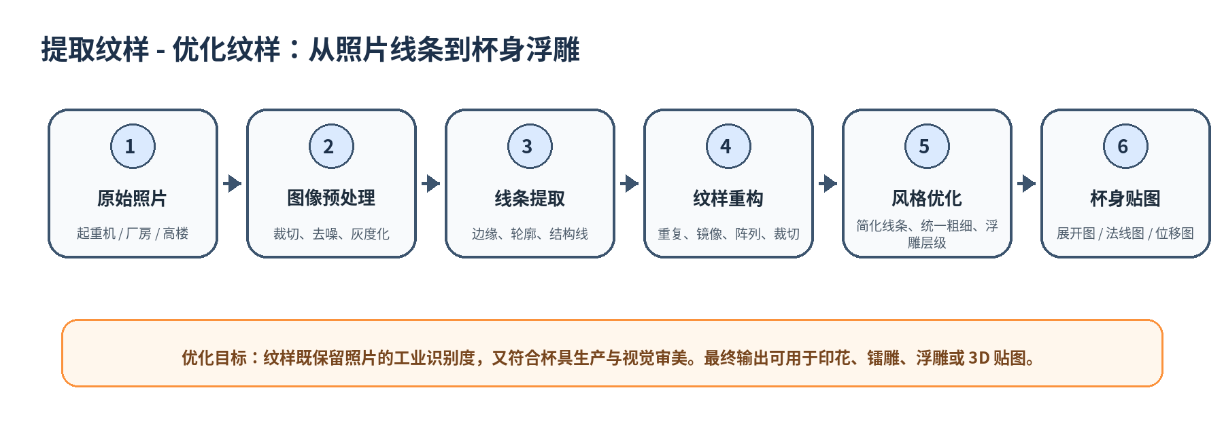
图 3 提取纹样-优化纹样流程
处理步骤 | 方法 | 输出
图像预处理 | 裁切主体、降低噪点、转灰度、提高对比度 | 干净的分析图片
结构线提取 | 使用边缘检测或手动辅助描线，获得建筑、机械和钢架轮廓 | 黑白线稿
主色提取 | 使用 K-means 或取样方式提取 3 到 5 个主色 | 色卡和配色方案
纹样重构 | 将线条进行重复、镜像、旋转、错位、环绕和局部裁切 | 连续纹样候选
纹样优化 | 统一线宽、删减杂乱细节、增强节奏、形成层级 | 最终可用纹样
工艺转译 | 生成线刻版、浮雕版、印花版或镭雕版 | 适配不同材质的图案文件

5.4 2D 转 3D 方案
阶段 | 工作内容 | 可行工具 | 注意点
2D 展开图 | 根据杯型比例制作杯身平面展开区域，并放入纹样 | Illustrator、Figma、Canvas、SVG | 注意杯身上下口径变化，避免纹样变形过重
贴图文件 | 输出 PNG 或 SVG，并根据需要生成透明底贴图 | AI、PS、Python、前端 Canvas | 纹样边缘要能无缝拼接
基础模型 | 使用预设杯型模型，或在 Blender 中制作简化杯型 | Blender、Spline、Three.js | 课程 Demo 不建议追求复杂真实建模
贴图映射 | 将 2D 纹样映射到杯身材质上 | Three.js、model-viewer、Blender | 优先保证纹样位置准确和预览稳定
浮雕效果 | 用法线图或位移贴图模拟浅浮雕 | Blender、Three.js 材质参数 | Demo 可用视觉模拟，不一定做真实物理浮雕
展示导出 | 输出模型截图、旋转视频和最终效果图 | OBS、浏览器录屏、渲染截图 | 答辩时保证流程短且稳定

5.5 杯子造型方案
杯型 | 造型特点 | 适合纹样 | 实现难度
高脚纪念杯 | 参考传统金属杯，上大下小，有杯身、腰线和底座 | 中部浮雕带、底座装饰、竖向分割纹 | 中
直筒工业杯 | 结构简单，适合办公和日用 | 环绕式线条、建筑立面纹样 | 低
马克杯 | 有把手，适合日常礼品 | 局部徽章、杯身主图案、把手纹样 | 中
旅行保温杯 | 修长、现代、科技感强 | 纵向高楼线条、夜景色彩、参数化纹理 | 中
展示收藏杯 | 造型夸张，强调视觉效果 | 高浮雕、金属质感、多层纹样 | 高

6. 技术路线与可行实现

6.1 低难度可运行版本
为了保证课程作业可以按时完成，建议先实现“可演示闭环版本”，即不追求复杂自由建模，而是采用固定杯型模型、可调参数、纹样贴图和网页预览的方式完成 Demo。
模块 | 推荐实现方式 | 原因
前端界面 | React、Vue 或 HTML/CSS/JavaScript | 便于做上传、参数滑块、页面切换和 3D 预览
UI 原型 | Figma 或即时设计 | 快速完成高保真页面和交互说明
线条提取 | OpenCV 边缘检测 + 手动精选结果 | 稳定、易解释，适合课堂展示
色彩提取 | K-means 或图片取样 | 可生成清晰色卡
纹样生成 | SVG/Canvas 重复、镜像、旋转和阵列 | 可控、可视化效果好
3D 预览 | Three.js、model-viewer、Spline 或 Blender 渲染 | 可实现旋转查看和贴图展示
AI 辅助 | 使用 AI 生成关键词、风格说明和图案建议 | 提升文化发散和设计说明质量

6.2 推荐开发结构
文件或目录 | 作用
src/pages | 存放首页、上传页、分析页、编辑页、预览页
src/components | 存放按钮、卡片、参数滑块、色卡、纹样列表等组件
src/utils/imageAnalysis.js | 封装图片预处理、线条提取和色彩提取逻辑
src/utils/patternGenerator.js | 封装纹样重复、镜像、旋转、阵列和导出逻辑
src/three/CupViewer.js | 封装杯子模型加载、贴图映射和旋转预览
assets/models | 存放固定杯型模型文件
assets/textures | 存放纹样贴图和材质贴图
README.md | 说明项目运行方式、依赖安装和成员分工

6.3 可行性判断
• 杯型自由度控制在固定模型和少量参数内，避免无法完成复杂建模。
• 纹样生成优先做 2D 可视化，再贴到 3D 模型，保证展示稳定。
• AI 分析结果可以采用“算法提取 + 人工筛选 + AI 文案解释”的混合方式，降低技术风险。
• 最终答辩重点放在系统流程、用户交互和设计转译逻辑，而不是单一算法复杂度。

7. 2D 图案、3D 模型与杯子造型输出标准

7.1 2D 输出标准
输出物 | 规格建议 | 用途
杯身展开图 | 横向长图，包含纹样主区域、杯口区域和底部区域 | 用于展示杯身图案如何贴合杯型
纹样素材图 | 黑白线稿版、彩色版、浮雕版各一张 | 用于说明提取和优化过程
色彩方案 | 3 到 5 个主色，标注来源和使用位置 | 用于体现从照片到产品配色的逻辑
工艺说明图 | 标注线刻、浮雕、印花或镭雕的位置 | 用于说明产品可生产性
设计说明文本 | 说明照片来源、提取元素、生成逻辑和最终寓意 | 用于 PPT 和报告

7.2 3D 输出标准
输出物 | 规格建议 | 用途
3D 杯具预览 | 支持旋转或至少展示正面、侧面、背面三个角度 | 用于 Demo 演示
材质切换图 | 金属、陶瓷、木质或磨砂材质至少展示两种 | 用于说明系统可扩展
模型截图 | 正面产品图、45 度透视图、细节放大图 | 用于 PPT 展示
贴图映射说明 | 展示 2D 展开图如何对应到杯身 | 用于解释 2D 转 3D
录屏视频 | 从上传图片到 3D 预览的完整流程 | 用于最终提交 Demo 视频

7.3 杯子造型参数建议
参数 | 建议范围 | 说明
杯口直径 | 70 mm 到 95 mm | 控制杯子开口大小，不建议太夸张
杯身高度 | 90 mm 到 160 mm | 适配直筒杯、马克杯和高脚杯
收腰程度 | 0 到 40% | 用于形成传统高脚杯或现代收腰杯效果
底座大小 | 杯口直径的 60% 到 120% | 高脚杯和展示杯需要明显底座
纹样高度 | 杯身高度的 10% 到 70% | 控制纹样是腰线式还是满版式
浮雕深度 | 低、中、高三档 | Demo 中可用阴影和法线贴图模拟
材质类型 | 金属、陶瓷、木质、磨砂塑料、半透明树脂 | 根据主题选择不同产品气质

8. 进度安排、材料提交与风险控制

8.1 四周进度安排
周次 | 重点任务 | 检查点 | 主要负责人
第 1 周 | 确定主题、用户、杯型、系统流程和视觉风格，完成低保真原型 | 选题清晰，流程能讲通，分工明确 | PPT、UI、杯子造型
第 2 周 | 完成上传页、AI 分析页、纹样提取和色彩提取的基础 Demo | 能从图片得到线条、色卡和纹样素材 | UI、纹样模块
第 3 周 | 完成高保真 UI、2D 展开图、3D 预览和杯型模型整合 | 系统主流程基本可演示 | UI、2D 转 3D、杯子造型
第 4 周 | 整理 PPT、报告、Demo 视频、源代码和 README，进行答辩演练 | 提交材料完整，演示稳定 | 全组，PPT 负责人统筹

8.2 最终提交材料清单
材料 | 内容要求 | 负责人建议
答辩 PPT | 说明选题、系统信息架构、核心功能展示、最终成果和小组分工 | PPT 简介与细化功能
系统说明报告 | 说明系统功能、使用流程、核心技术、运行方法和主要页面截图 | PPT 负责人统筹，全组补充
Demo 演示视频 | 展示从需求输入到 3D 预览输出的完整流程 | 2D 转 3D 负责人主导
源代码 | 提交完整代码和 README，说明如何运行系统 | UI 和 2D 转 3D 负责人协作
设计素材包 | 包含杯型图、纹样图、色卡、贴图、模型和效果图 | 纹样负责人、杯子造型负责人

8.3 风险与替代方案
风险 | 可能影响 | 替代方案
线条提取结果杂乱 | 纹样不好看，难以用于杯身 | 增加人工筛选步骤，或提供 3 到 5 个预设优化模板
自由捏杯子难度过高 | 建模时间不可控 | 改为固定杯型 + 参数滑块，保证系统稳定
3D 贴图变形明显 | 成品展示效果下降 | 先使用直筒杯或轻微曲面杯型，减少 UV 复杂度
AI 生成结果不可控 | 输出风格不统一 | 将 AI 用于关键词和说明，纹样生成用规则控制
Demo 现场网络不稳定 | 影响演示 | 准备本地录屏视频和静态成果图作为备用
分工内容割裂 | PPT 逻辑不统一 | 使用统一流程图和统一命名，由 PPT 负责人整合

9. 附录：PPT 大纲、Demo 脚本与提示词模板

9.1 PPT 答辩大纲
1. 项目封面：筑纹杯 CupForge，工业图像输入到杯具文创输出。
2. 课程要求理解：说明系统需要覆盖需求输入、文化发散、用户调整、2D 图案和 3D 展示。
3. 选题背景：工业建造文化和城市记忆如何转化为文创杯具。
4. 核心创意：上传一张工业照片，生成一只具有个人记忆的杯子。
5. 用户与场景：设计学生、企业礼品、展览文创、城市爱好者。
6. 系统流程：输入、分析、生成、调整、输出。
7. UI 展示：展示主要页面和交互逻辑。
8. 纹样生成：展示原图、线稿、色卡、纹样优化过程。
9. 杯型设计：展示固定杯型和参数范围。
10. 2D 转 3D：展示展开图、贴图和 3D 预览。
11. Demo 演示：播放完整操作流程视频。
12. 分工总结：说明五位成员的工作内容和最终贡献。

9.2 Demo 演示脚本
1. 打开系统首页，介绍项目名称和核心目标。
2. 进入需求输入页，选择“工业建造文化”和“纪念展示杯”。
3. 上传一张起重机、吊机、厂房或高楼照片。
4. 进入 AI 分析页，展示系统提取出的线稿、色卡和关键词。
5. 选择高脚纪念杯或直筒工业杯作为杯型。
6. 在纹样编辑页调整纹样密度、位置、浮雕深度和材质。
7. 点击生成 2D 展开图，展示杯身纹样和色彩方案。
8. 进入 3D 预览页，旋转查看杯身、杯口和底座效果。
9. 导出最终效果图和设计说明，结束演示。

9.3 AI 提示词模板
用途 | 提示词模板
文化发散 | 请根据用户上传的工业建筑或机械设备图片，提炼 5 个文化关键词、5 个结构关键词、3 个色彩关键词和 3 个适合杯具文创的设计方向。
纹样优化 | 请将图片中的起重机、厂房或高楼结构线条转化为适合环绕杯身的连续纹样，要求线条简洁、节奏清晰、适合浮雕或镭雕。
设计说明 | 请为这款杯子生成 150 字以内的设计说明，内容包括照片来源、提取元素、纹样寓意、材质选择和适用场景。
PPT 文案 | 请用专业但简洁的语言，概括本系统从工业照片到 2D 图案再到 3D 杯具展示的完整流程，适合放在答辩 PPT 中。

9.4 项目一句话总结
《筑纹杯 CupForge》是一款面向工业文化文创设计的 AI 杯具定制系统，用户上传城市与工业图像后，系统自动提取结构线条、色彩和文化元素，并通过可调节杯型、纹样、材质和浮雕参数，生成具有个人记忆与工业美学的 2D 图案和 3D 杯具展示成果。

